关于调整天津市医疗保障基金监督检查所
执法人员信息的公示

根据《天津市行政执法公示办法》（津执办发〔2021〕1号）第九条规定要求，结合我所执法人员增减变动情况，现对执法人员信息进行调整，并予以公示。

附件：天津市医疗保障基金监督检查所执法人员信息

天津市医疗保障基金监督检查所
2025年5月26日
附件：
天津市医疗保障基金监督检查所
执法人员信息
（按姓氏拼音排序）
序号 | 姓名 | 照片 | 执法主体 | 执法证号
1 | 常婉卿 | 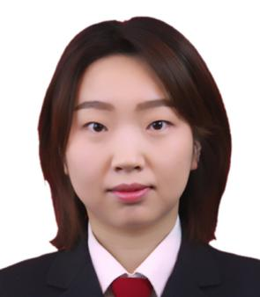 | 天津市医疗保障局 | 02000035026
2 | 陈琛 | 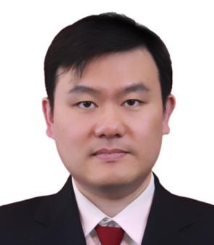 | 天津市医疗保障局 | 02000035032
3 | 陈国彪 | 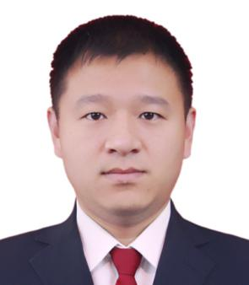 | 天津市医疗保障局 | 02000035034
4 | 陈梦松 | 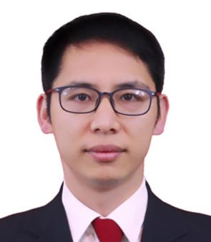 | 天津市医疗保障局 | 02000035019
5 | 崔英杰 | 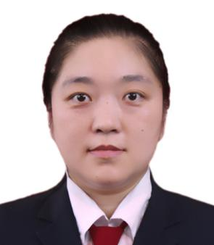 | 天津市医疗保障局 | 02000035006
序号 | 姓名 | 照片 | 执法主体 | 执法证号
6 | 达珍措姆 | 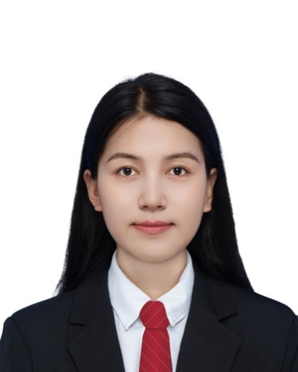 | 天津市医疗保障局 | 02000035057
7 | 董芳 | 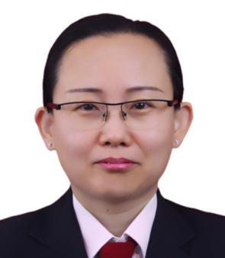 | 天津市医疗保障局 | 02000035003
8 | 董凝 | 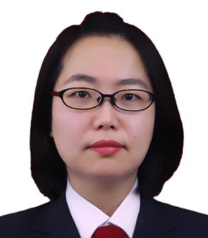 | 天津市医疗保障局 | 02000035018
9 | 董双文 | 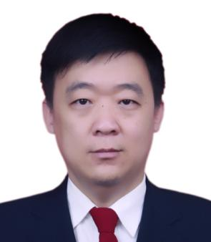 | 天津市医疗保障局 | 02000035020
10 | 杜源静 | 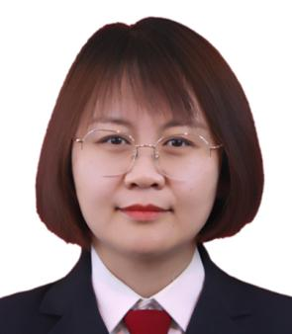 | 天津市医疗保障局 | 02000035028
11 | 方芳 | 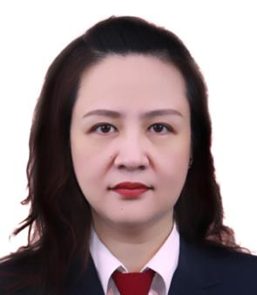 | 天津市医疗保障局 | 02000035004
序号 | 姓名 | 照片 | 执法主体 | 执法证号
12 | 付强 | 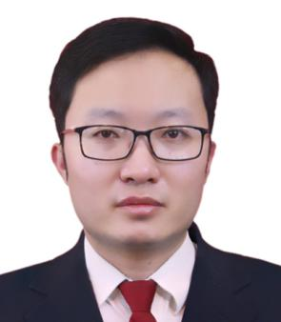 | 天津市医疗保障局 | 02000035021
13 | 高虹娜 | 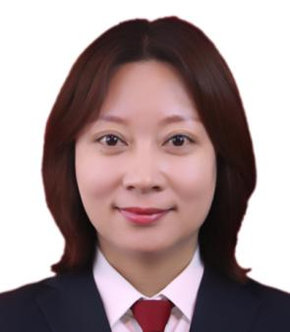 | 天津市医疗保障局 | 02000035013
14 | 郭恺 | 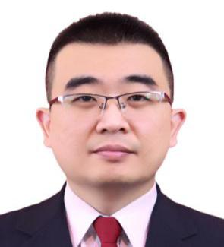 | 天津市医疗保障局 | 02000035031
15 | 郭元召 | 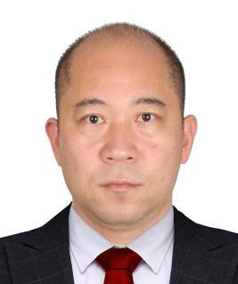 | 天津市医疗保障局 | 02000035046
16 | 韩乐 | 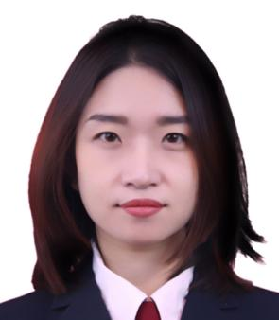 | 天津市医疗保障局 | 02000035023
17 | 霍志锋 | 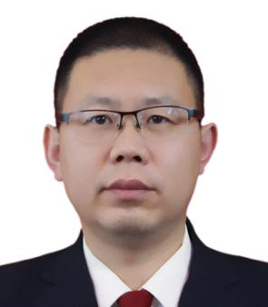 | 天津市医疗保障局 | 02000035051
序号 | 姓名 | 照片 | 执法主体 | 执法证号
18 | 纪宝华 | 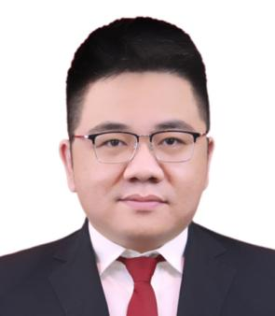 | 天津市医疗保障局 | 02000035037
19 | 贾月博 | 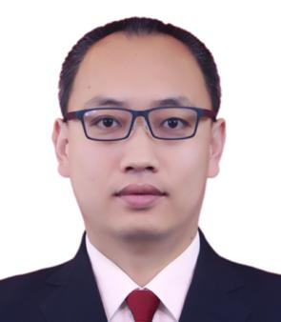 | 天津市医疗保障局 | 02000035052
20 | 孔宪番 | 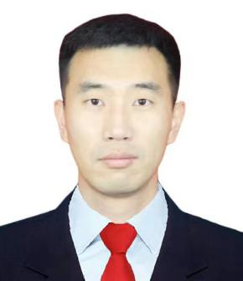 | 天津市医疗保障局 | 02000035047
21 | 李晶 | 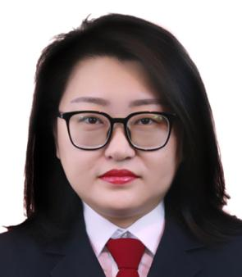 | 天津市医疗保障局 | 02000035012
22 | 李连宝 | 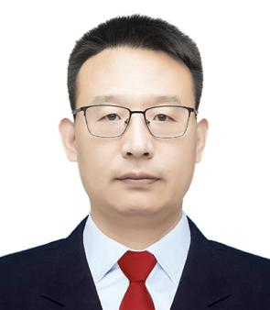 | 天津市医疗保障局 | 02000035054
23 | 李享 | 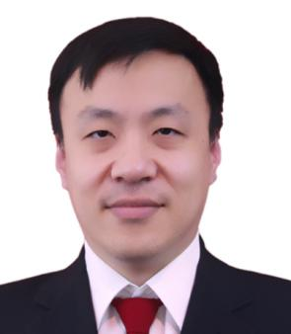 | 天津市医疗保障局 | 02000035008
序号 | 姓名 | 照片 | 执法主体 | 执法证号
24 | 梁培 | 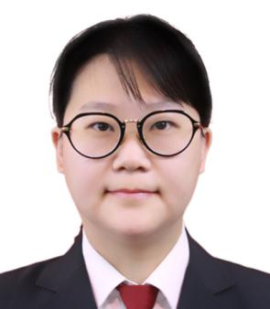 | 天津市医疗保障局 | 02000035022
25 | 刘鸿禄 | 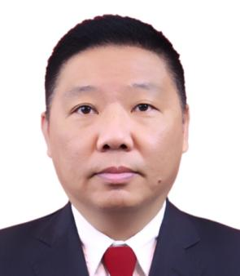 | 天津市医疗保障局 | 02000035002
26 | 刘江雪 | 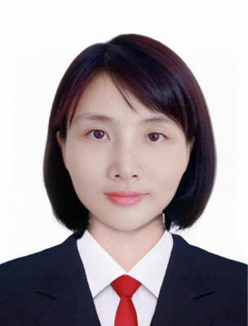 | 天津市医疗保障局 | 02000035044
27 | 刘鹏 | 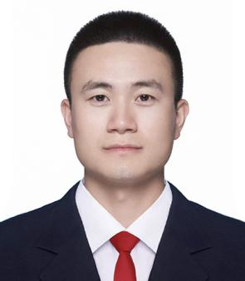 | 天津市医疗保障局 | 02000035055
28 | 刘贤刚 | 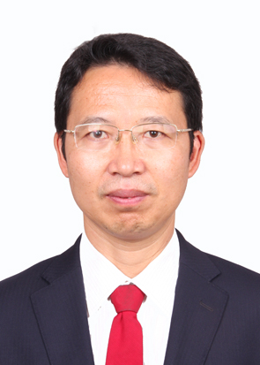 | 天津市医疗保障局 | 02000035001
29 | 吕仲颖 | 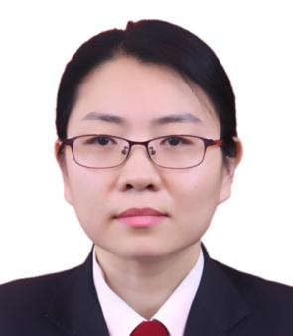 | 天津市医疗保障局 | 02000035016
序号 | 姓名 | 照片 | 执法主体 | 执法证号
30 | 马静 | 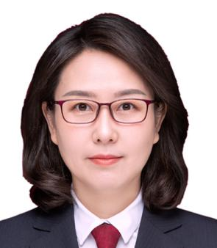 | 天津市医疗保障局 | 02000035045
31 | 马潼 | 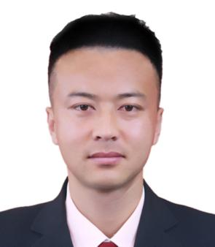 | 天津市医疗保障局 | 02000035048
32 | 潘萌 | 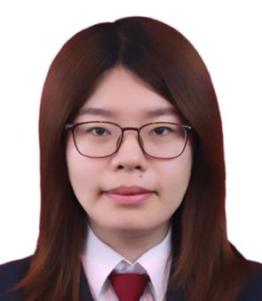 | 天津市医疗保障局 | 02000035039
33 | 田桂华 | 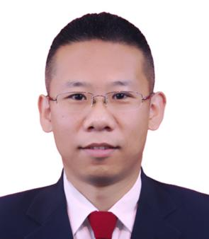 | 天津市医疗保障局 | 02000035033
34 | 田静 | 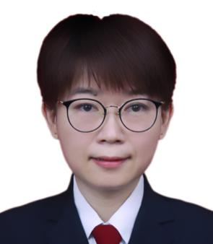 | 天津市医疗保障局 | 02000035027
35 | 王桂亮 | 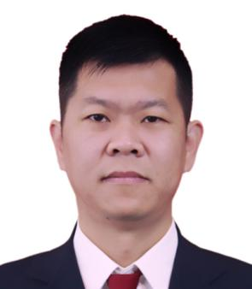 | 天津市医疗保障局 | 02000035007
序号 | 姓名 | 照片 | 执法主体 | 执法证号
36 | 王丽莎 | 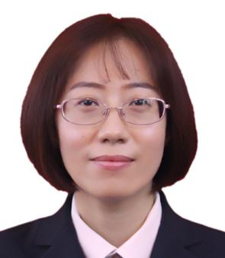 | 天津市医疗保障局 | 02000035030
37 | 王荣慧 | 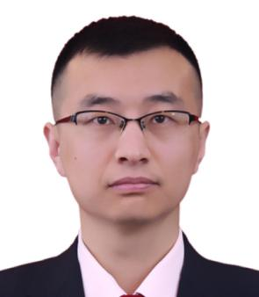 | 天津市医疗保障局 | 02000035009
38 | 王双伟 | 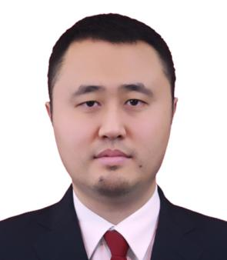 | 天津市医疗保障局 | 02000035038
39 | 吴敬芳 | 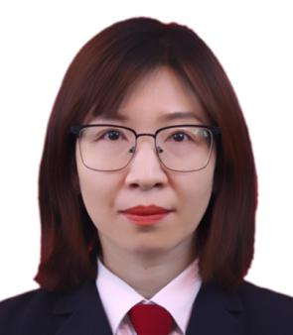 | 天津市医疗保障局 | 02000035029
40 | 吴伟闻 | 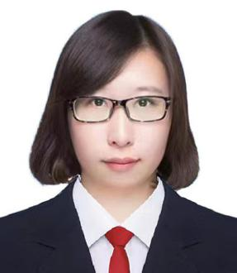 | 天津市医疗保障局 | 02000035049
41 | 徐凯 | 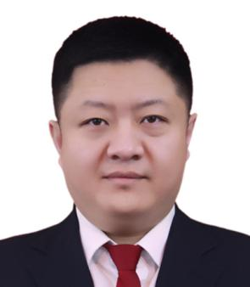 | 天津市医疗保障局 | 02000035042
序号 | 姓名 | 照片 | 执法主体 | 执法证号
42 | 薛娟 | 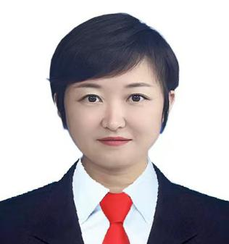 | 天津市医疗保障局 | 02000035056
43 | 严商 | 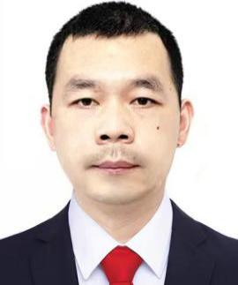 | 天津市医疗保障局 | 02000035050
44 | 杨文锦 | 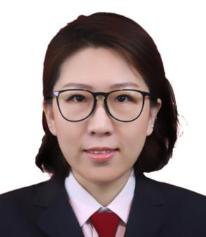 | 天津市医疗保障局 | 02000035024
45 | 张超 | 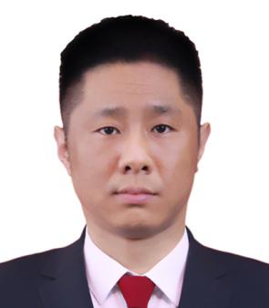 | 天津市医疗保障局 | 02000035043
46 | 张弛 | 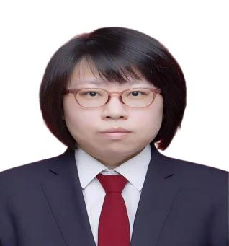 | 天津市医疗保障局 | 02000035040
47 | 张凤玲 | 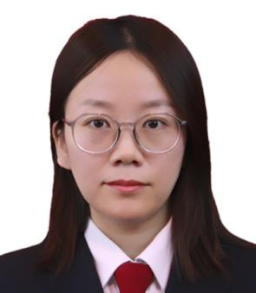 | 天津市医疗保障局 | 02000035025
序号 | 姓名 | 照片 | 执法主体 | 执法证号
48 | 张辉 | 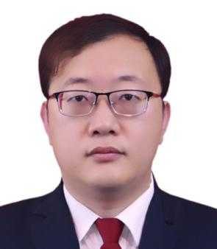 | 天津市医疗保障局 | 02000035015
49 | 张佳 | 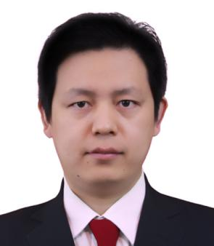 | 天津市医疗保障局 | 02000035035
50 | 张娟 | 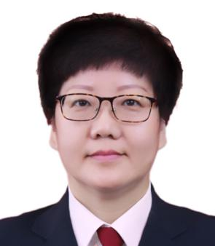 | 天津市医疗保障局 | 02000035014
51 | 张清华 | 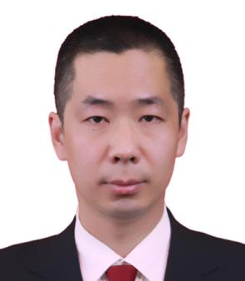 | 天津市医疗保障局 | 02000035010
52 | 张天舒 | 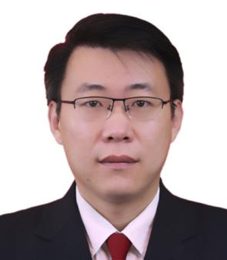 | 天津市医疗保障局 | 02000035011
53 | 张英伟 | 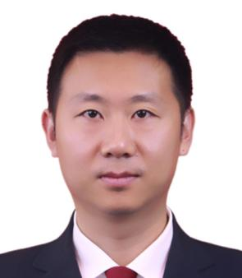 | 天津市医疗保障局 | 02000035053
序号 | 姓名 | 照片 | 执法主体 | 执法证号
54 | 赵勍 | 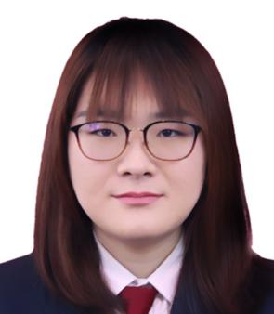 | 天津市医疗保障局 | 02000035041
55 | 郑重 | 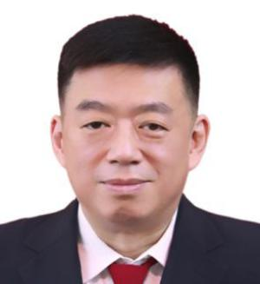 | 天津市医疗保障局 | 02000035005
56 | 朱琳艳 | 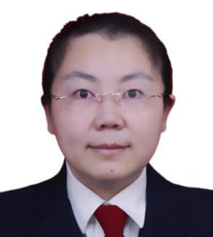 | 天津市医疗保障局 | 02000035017

